**APP2 TI-TO et APP3 TM : Procédural 1**

**Buts de l’activité :**

**A la fin de ce procédural, l’étudiant sera capable de solutionner des problèmes liés aux principes de base de l’électrostatique (Calcul de force, champ électrique, voltage et capacité associé à une distribution de charge).**

**Numéro 1 : Problème 9, Serway page 33**

Trois charges ponctuelles sont disposées comme dans la figure suivante. Déterminez :

1. Le module de la force électrique s’exerçant sur la particule à l’origine ;
2. La direction de la force électrique s’exerçant sur la particule à l’origine.

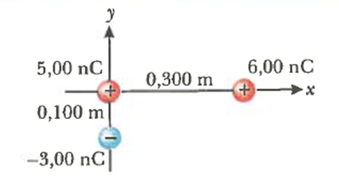

**Numéro 2 : Problème 11, Serway page 33**

Deux petites billes portant une charge positive ***q1 = 3q*** et ***q2 = q*** sont fixées aux extrémités opposées d’une tige d’isolation horizontale de longueur ***d = 1,50 m***. La bille portant la charge ***q1*** est à l’origine. Comme le montre la figure suivante, une troisième petite bille chargée peut glisser librement sur la tige.

1. À quelle position ***x***, la troisième bille est-elle en équilibre ?
2. L’équilibre peut-il être stable ?

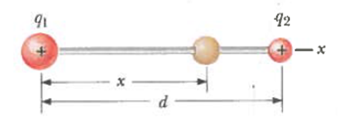

**Numéro 3 : Problème 26, Serway page 35**

Trois charges ponctuelles se situent sur un cercle de rayon ***r*** à un angle respectif de ***30o***, de ***150o*** et de ***270o***, comme le montre la figure suivante. Formulez une expression symbolique pour décrire le champ électrique résultant au centre du cercle.

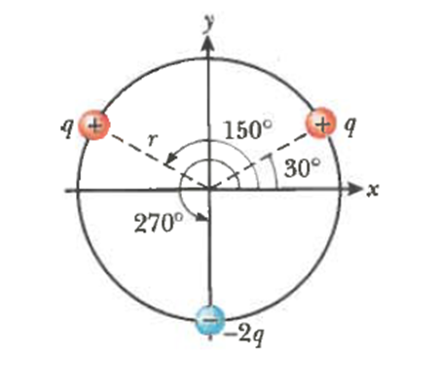

**Numéro 4: Problème 3, Serway page 100**

La figure suivante montre un champ électrique uniforme qui a un module de ***325 V/m*** et qui est orienté dans la direction des y négatifs. Les coordonnées du point ***A*** sont ***(-0,200, -0,300) m*** et celles du point ***B*** sont ***(0,400, 0,500) m***. Calculez la différence de potentiel ***VB - VA*** selon la trajectoire indiquée par les lignes pointillées.

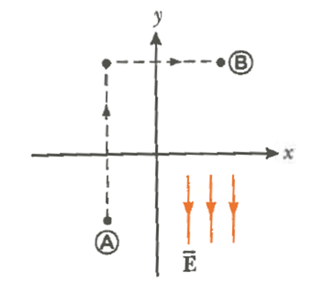

**Numéro 5 : Problème 16, Serway page 102**

Dans la figure suivante, la distance entre les deux charges illustrées est ***d = 2,00 cm***. De plus, ***Q = +5,00nC***. Calculez :

1. Le potentiel électrique au point ***A*** ;
2. Le potentiel électrique au point ***B*** ;
3. La différence de potentiel électrique entre ***B*** et ***A***.

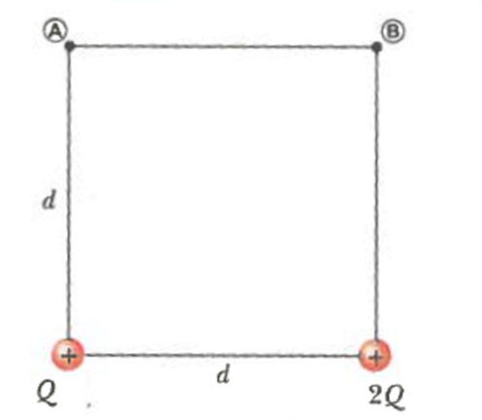

**Numéro 6 : Problème 41, Serway page 146**

La tension d’un condensateur plan rempli d’air est de ***85,0 V***. Après l’insertion d’un diélectrique remplissant complètement cet espace, comme dans la figure suivante, la tension n’est plus que de ***25,0 V***.

1. Quelle est la constante diélectrique du matériau inséré ?
2. Pouvez-vous identifier le diélectrique ? Dans l’affirmative, quel est ce matériau ?
3. Si le diélectrique ne remplissait pas complètement l’espace entre les armatures, que pouvez-vous en déduire sur latension du condensateur ?

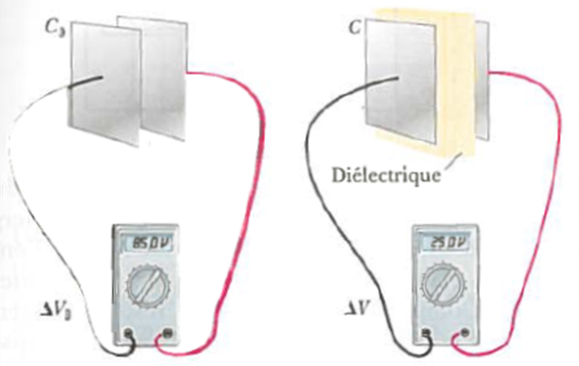

**Numéro 7**

Un condensateur à plaques parallèles est constitué de plaques de ***100 cm2*** qui sont espacées de ***1 mm***. L’espace entre les deux plaques est rempli par du Mica ***(εr = 5,4)***. Un voltage de ***10 V*** est appliqué sur la plaque. En négligeant les discontinuités situées aux bords des plaques :

1. Déterminez le vecteur d’intensité du champ électrique.
2. Déterminez le vecteur de densité de flux électrique.
3. Déterminez le vecteur de polarisation.
4. Déterminez la capacité en Farad du condensateur.

**Numéro 8**

Un condensateur à plaques parallèles, présenté dans la figure ci-dessous, est constitué de deux diélectriques dans la région entre ses deux plaques. Sachant que les plaques ont une aire de ***100 cm2***, ***d1 = 1 mm***, ***d2 = 3 mm***, le voltage est de ***10 V***, ***εr1 = 2*** et ***εr2 = 4***.

Indice : Vous pouvez considérer ce condensateur comme deux condensateurs en série.

1. Déterminez la capacité en Farad du condensateur.
2. Déterminez le vecteur d’intensité du champ électrique dans chacun des diélectriques.

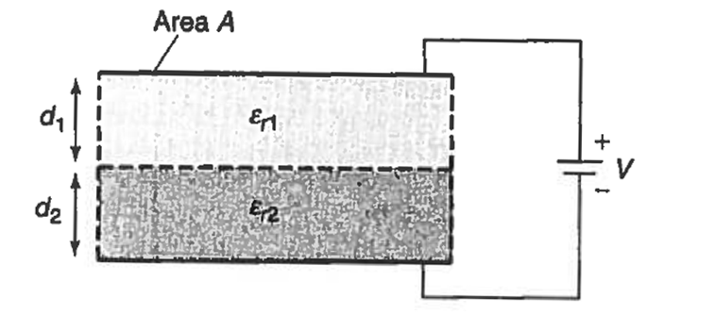

**Numéro 9**

Une résistance fait de matériel conducteur (ex. cuivre ayant une conductivité σ de 59.6MS/m) de forme cylindrique est branchée à une pile. Un courant I traverse le conducteur. On suppose que le courant est distribué uniformément dans le cylindre (ce qui est vrai pour le courant continu).

L = 2m

a = 2mm

1. Calculer la résistance du matériau
2. Si on veut qu’un courant de 2A traverse le matériau, quelle est la valeur de la tension V nécessaire.

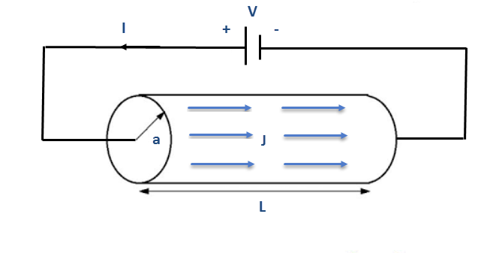

**Numéro 10 : Loi d’Ohm**

|  |  |
| --- | --- |
| $$R= \frac{ΔV}{I}$$ | R est la résistance en ohms (Ω)  ΔV est la différence de potentiel entre les bornes de celle-ci  I est le courant circulant dans la résistance |
|  |  |

Pour les circuits suivants, calculer la valeur manquante :

|  |  |  |
| --- | --- | --- |
|  | **Va = 120V**  **Vb = 0V**  **R = 240 Ω** | |
|  | | **Va = 10V**  **Vb = 5V**  **i = 20mA** |

**Numéro 11 : Loi de Kirchhoff**

**La loi des boucles : KVL**

La somme des tensions dans une boucle égale à zéro. Le chemin commence à un nœud et se termine au retour à ce nœud :

|  |  |  |
| --- | --- | --- |
|  | **Convention KVL** | **Convention KVL** |

**La loi des noeuds : KCL**

La somme des courants à un nœud égale à 0. Il y a 4 nœuds dans le circuit suivant :

|  |  |  |
| --- | --- | --- |
|  | **Convention KCL :** | **Convention KCL :** |

1. Pour le circuit suivant, calculer le courant circulant dans la boucle avec la loi des bouches. Calculer ensuite V1, V2 et V3 avec la loi d’Ohm :

